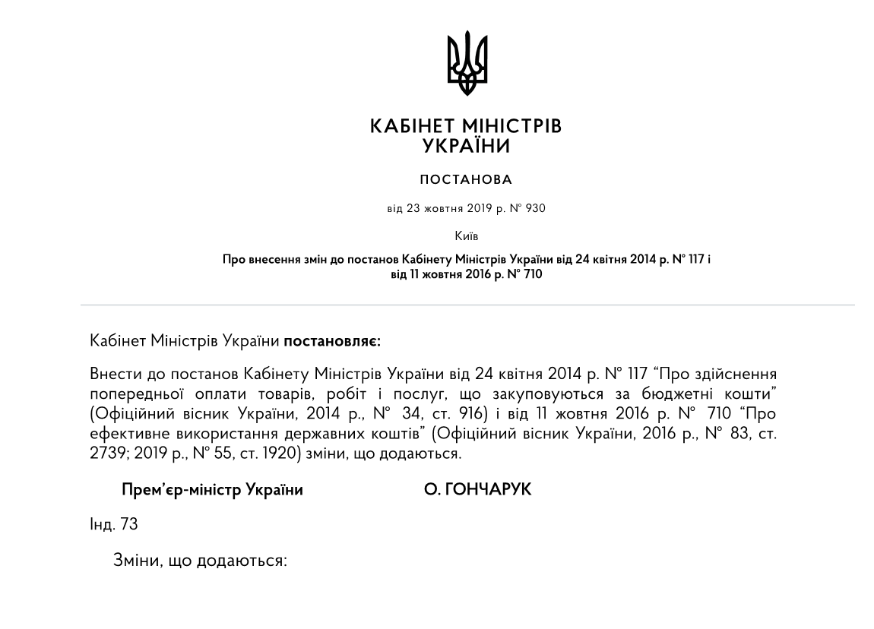

ЗАТВЕРДЖЕНО
постановою Кабінету Міністрів України
від 23 жовтня 2019 р. № 930
ЗМІНИ,
що вносяться до постанов Кабінету Міністрів України
від 24 квітня 2014 р. № 117 і від 11 жовтня 2016 р. № 710
1. У постанові Кабінету Міністрів України від 24 квітня 2014 р. № 117:
1) у пункті 1:
абзац третій підпункту 3 викласти в такій редакції:
“послуг з проведення наукової, науково-технічної експертизи;”;
підпункт 4 доповнити абзацом такого змісту:
“наукових і науково-технічних робіт та товарів, робіт і послуг, пов’язаних із забезпеченням розвитку дослідницької інфраструктури, за рахунок коштів державного бюджету;”;
2) пункт 2 доповнити абзацом такого змісту:
“закупівлю наукових і науково-технічних робіт, послуг з проведення наукової, науково-технічної експертизи та товарів, робіт і послуг, пов’язаних із забезпеченням розвитку дослідницької інфраструктури, за рахунок коштів державного бюджету.”.
2. У додатку до постанови Кабінету Міністрів України від 11 жовтня 2016 р. № 710:
1) пункт 10 після слів “повноважень інших органів” доповнити словами “, крім збільшення чисельності працівників закладів вищої освіти та наукових установ, за умови обов’язкового погодження з головним розпорядником бюджетних коштів”;
2) пункт 12 після слів і цифр “на період до 2020 року” доповнити словами “, державних цільових науково-технічних програм”;
3) пункт 20** після слова “службовців” доповнити словами “, наукових, науково-педагогічних працівників”;
4) у тексті додатку слова “навчальні заклади” у всіх відмінках замінити словами “заклади освіти” у відповідному відмінку.

_____________________

